ASSUNTO :. INDICO FISCALIZAÇÃO A RESPEITO DE POSTES QUE FICAM COM AS LUZES ACESAS DURANTE O DIA.

DESPACHO

SALA DAS SESSÕES ____/____/_____

PRESIDENTE DA MESA

INDICAÇÃO Nº , DE 2014

SENHOR PRESIDENTE,
SENHORES VEREADORES,

INDICO ao Exmo. Senhor Prefeito Municipal Luiz Gustavo Antunes Stupp juntamente a Secretaria competente a realize indico fiscalização a respeito de postes que ficam com as luzes acesas durante o dia.
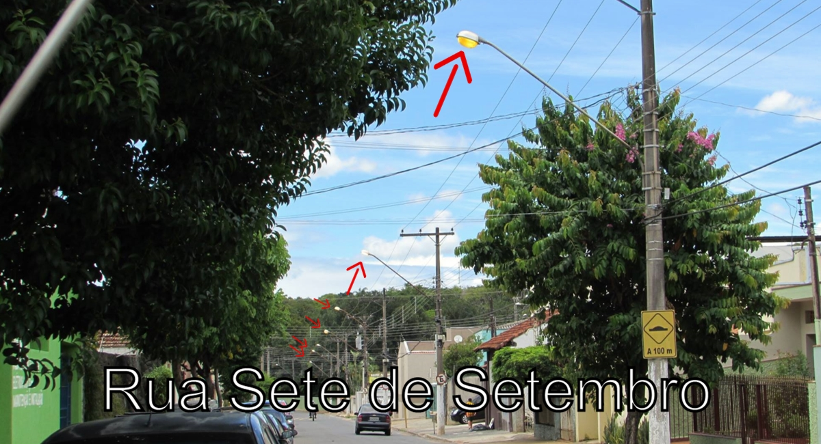

SALA DAS SESSÕES “VEREADOR SANTO RÓTOLLI”, aos 11 de dezembro de 2014

VEREADOR LUIS ROBERTO TAVARES

